音乐学院
音乐表演（器乐方向）专业培养方案

一、培养目标
本专业培养适应21世纪社会经济发展的需要，具有一定的马克思主义基本理论素养和系统的专业基本知识，知识面宽、素质优良，具有创新精神和实践能力，具备器乐表演方面的能力，能在专业文艺团体、艺术院校和研究所从事独奏、合奏表演、教育教学和研究工作的高级应用型人才。
二、业务培养要求
学生通过专业训练，将音乐基础理论知识与器乐演奏专业技能融合性地汲取和传承，使学生具有深厚的专业理论功底和较高的舞台艺术实践水平，并形成精湛而纯熟的复合专业能力。
毕业生应获得以下几方面的知识与能力：
1．具有良好的政治、思想、文化、道德、身体和心理素质，具有社会责任感；
2．具有较高的外语水平，掌握中外文资料查询、文献检索及运用现代信息技术获取相关信息的基本方法；
3．融合性地掌握器乐演奏基本理论知识与专业技能，具有较强的复合专业能力；
4．具备较强的艺术实践能力、舞台适应力及艺术表现力；
5．具有从事相关专业领域的集器乐演奏、创作、教学、理论研究于一身的应用能力；
6．具有准确把握专业及相关学科发展动态的能力；
7．具有较强的文字编辑、整理能力；
8．具有进一步专业和职业发展能力；
9．具有较强的组织管理、交流沟通、环境适应和合作能力。
三、主干学科与核心课程
主干学科：音乐与舞蹈学。
核心课程：器乐演奏、音乐基础理论、视唱练耳、和声、曲式与作品分析、重奏与室内乐、合奏。
四、主要实践环节
表演实践及星期音乐会、毕业实习、毕业音乐会总结。
五、专业特色
通过大学四年的专业教学，始终将课堂理论教学与舞台表演实践紧密结合，培养具有深厚专业理论功底又具有较高演奏水准的器乐表演人才。突出理论与实践相结合的特色与优势，做到专业建设重点突出，特色鲜明，并具有持续发展能力。

六、学制与学位
实行学分制，本专业学制为四年，学生可申请延长修业年限，延长修业年限后在校时间累计不得超过8年（含休学、保留入学资格和保留学籍）。按人才培养方案要求修完所有课程并获得专业要求学分，且达到长春大学授予学士学位的其他条件，授予艺术学学士学位。
七、最低学分要求
该培养方案分为理论课程、实践教学环节和课外创新实践三部分，学生毕业时应修满136+30+4学分。
八、附表
1．各类课程学时、学分分配表
2．实践教学安排表
3．课程设置表
4．知识与能力实现矩阵

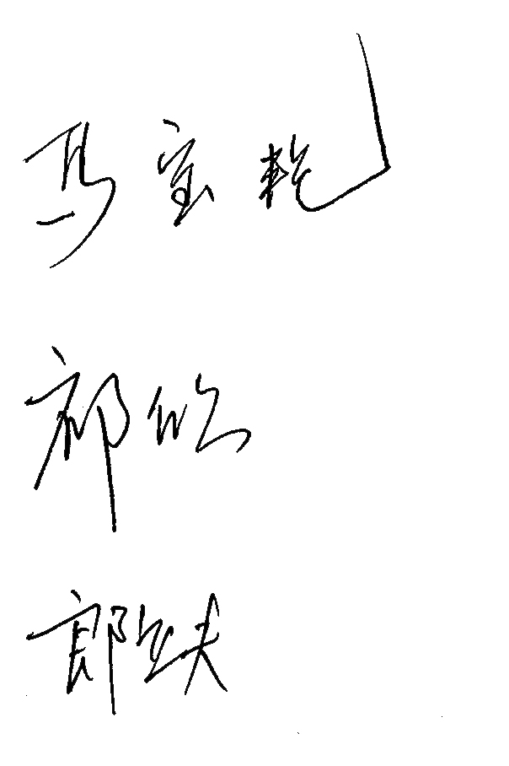

院 长（签字）：

教学院长（签字）：

系 主 任（签字）：

附表1
各类课程学时、学分分配表

课程类别 | 总  学  分 | 学分 |  |  |  | 总  学  时 | 课内学时 |  |  | 课外  学时
 |  | 理论  学分 | 所占总学分比例（%） | 实验/上机/实践学分 | 所占总学分比例（%） |  | 理论  学时 | 实验/上机  学时 | 课内  总学时
公共基础课程 | 44.5 | 40.5 | 24.4 | 4 | 2.4 | 920 | 494 | 76 | 570 | 350
学科基础课程 | 30.5 | 30.5 | 18.4 |  |  | 494 | 494 |  | 494
专业课程 | 51 | 51 | 30.7 |  |  | 816 | 816 |  | 816
素质教育课程 | 10 | 10 | 6.0 |  |  | 160 | 160 |  | 160
实践环节 | 30 |  |  | 30 | 18.1
合计 | 166 | 132 | 79.5 | 34 | 20.5 | 2390 | 1964 | 76 | 2040 | 350

附表2
实践教学安排表

实践环节编码 | 实践环节名称 | 学期 | 周数 | 学分 | 内 容 | 场所 | 备注
20010001 | 公益劳动 | 1 | 1 | 1 |  | 校内 | 分散安排
19010001 | 军事技能训练 | 2 | 3 | 3 |  | 校内
24030073 | 表演实践及星期音乐会 | 2-6 | 10 | 10 | 排练及演出 | 校内外 | 每学期2周
24030107 | 毕业实习 | 8 | 4 | 4 | 教学与演出 | 学校及演出团体
24030108 | 毕业音乐会及总结 | 8 | 12 | 12 | 举办毕业音乐会，撰写毕业音乐会总结 | 校内
实践教学环节总学分 |  |  |  | 30
附表3
音乐表演（器乐方向）专业课程设置表

课程性质 | 课程  类别 | 课程名称 | 课程编码 | 学  分 | 总  学  时 | 学时数 |  |  |  | 开课学期
 |  |  |  |  |  | 讲课  学时 | 实验学时 | 上机学时 | 课外学时 | 第一学年 |  | 第二学年 |  | 第三学年 |  | 第四学年
 |  |  |  |  |  |  |  |  |  | 1 | 2 | 3 | 4 | 5 | 6 | 7 | 8
 |  |  |  |  |  |  |  |  |  | 16:0 | 13:5 | 16:2 | 16:2 | 16:2 | 16:2 | 18:0 | 0:16
必  修 | 公共  基础  课程 | 思想道德修养与法律基础 | 17041401 | 3 | 48 | 30 |  |  | 18 | 3x10
 |  | 马克思主义基本原理概论 | 17011401 | 3 | 48 | 30 |  |  | 18 |  | 3x10
 |  | 中国近现代史纲要 | 17060001 | 2 | 32 | 30 |  |  | 2 |  |  |  | 3x10
 |  | 毛泽东思想和中国特色社会主义理论体系概论 | 17031401 | 6 | 96 | 56 |  |  | 40 |  |  |  |  | 2x14 | 2*x14
 |  | 形势与政策 | 17051401 | 2 | 128 | 24 |  |  | 104 | 2x4 |  | 2x4 |  | 2x4
 |  | 大学外语Ⅰ（艺术） | 15010138 | 4.5 | 72 | 36 | 12 |  | 24 | 4*x12
 |  | 大学外语Ⅱ（艺术） | 15010139 | 4.5 | 72 | 36 | 12 |  | 24 |  | 4*x12
 |  | 大学外语Ⅲ（艺术） | 15010140 | 4.5 | 72 | 36 | 12 |  | 24 |  |  | 4*x12
 |  | 大学外语Ⅳ（艺术） | 15010141 | 4.5 | 72 | 36 | 12 |  | 24 |  |  |  | 4*x12
 |  | 大学计算机基础 | 04031400 | 1.5 | 28 | 28 |  |  |  | 2*x14
 |  | 大学计算机基础实验 | 04031401 | 1 | 28 |  |  | 28 |  | 2x14
 |  | 军事理论教育 | 19010002 | 1 | 32 | 32 |  |  |  |  | 32*△
 |  | 大学体育 | 14010011 | 4 | 144 | 72 |  |  | 72 | 2*x9 | 2*x9 | 2*x9 | 2*x9
 |  | 大学语文 | 07050008 | 3 | 48 | 48 |  |  |  | 2x14 | 2x10
 | 学科  基础  课程 | 音乐基础理论 | 24010052 | 3.5 | 58 | 58 |  |  |  | 2 | 2*
 |  | 视唱练耳 | 24010053 | 7.5 | 122 | 122 |  |  |  | 2 | 2* | 2 | 2*
 |  | 和声A | 24010100 | 4 | 64 | 64 |  |  |  |  |  | 2 | 2*
 |  | 曲式与作品分析A | 24010106 | 4 | 64 | 64 |  |  |  |  |  |  |  | 2 | 2*
 |  | 中外音乐史 | 24010070 | 6 | 96 | 96 |  |  |  |  |  |  | 2 | 2 | 2
 |  | 民族民间音乐 | 24010058 | 3.5 | 58 | 58 |  |  |  |  | 2 | 2
 |  | 艺术概论 | 24010074 | 2 | 32 | 32 |  |  |  |  |  |  |  | 2
 | 专业  课程 | 器乐演奏 | 24030061 | 12 | 192 | 192 |  |  |  | 1* | 1*x12 | 2* | 2* | 2* | 2* | 2*
 |  | 重奏与室内乐 | 24030075 | 6 | 96 | 96 |  |  |  |  |  | 2x12 | 2x12 | 2x12 | 2x12
 |  | 合奏 | 24030069 | 27 | 432 | 432 |  |  |  |  | 6x12 | 6x12 | 6x12 | 6x12 | 6x12 | 6x12
选  修 | 专业  课程  （任选6学分） | 高级和声理论 | 24010080 | 2 | 32 | 32 |  |  |  |  |  |  |  |  | 2
 |  | 大型曲式分析 | 24010081 | 2 | 32 | 32 |  |  |  |  |  |  |  |  |  | 2x16
 |  | 中外音乐名作赏析 | 24010082 | 2 | 32 | 32 |  |  |  |  |  |  |  | 2
 |  | 实用音乐风格研究 | 24010087 | 2 | 32 | 32 |  |  |  |  |  |  |  | 2
 |  | 音乐美学 | 24010079 | 2 | 32 | 32 |  |  |  |  |  |  |  |  |  | 2x16
 |  | 音乐地理文化 | 24010083 | 2 | 32 | 32 |  |  |  |  |  |  |  | 2
 |  | 世界民族音乐赏析 | 24010084 | 2 | 32 | 32 |  |  |  |  |  |  |  |  | 2
 |  | 计算机音乐实用技术 | 24010091 | 2 | 32 | 16 |  | 16 |  |  |  |  |  | 2
 |  | 音乐学术论文写作 | 24010085 | 2 | 32 | 32 |  |  |  |  |  |  |  |  |  | 2x16
 | 素质  教育  课程 | 要求学生在人文社科、自然科学、经济管理、艺术体育、实践创新等各大类素质教育课程中选修10学分，  且至少在自然科学、经济管理类内修满2学分。

附表4
音乐表演（器乐方向）专业知识与能力实现矩阵

课程或实践教学环节名称 | 1 | 2 | 3 | 4 | 5 | 6 | 7 | 8 | 9
思想道德修养与法律基础 | √
马克思主义基本原理概论 | √ |  |  |  |  |  |  |  | √
中国近现代史纲要 | √
毛泽东思想和中国特色社会主义理论体系概论 | √
形势与政策 | √
大学外语（艺术） |  | √
大学计算机基础 |  | √
大学计算机基础实验 |  | √ |  |  |  |  |  | √ | √
军事理论教育 | √ |  |  |  |  |  |  | √ | √
大学体育 | √ |  |  |  |  |  |  | √ | √
大学语文 | √ |  |  |  |  |  |  | √ | √
音乐基础理论 |  |  |  |  | √
视唱练耳 |  |  | √ |  | √
和声 |  |  | √ |  | √
曲式与作品分析 |  |  | √ |  | √
中外音乐史 |  |  |  |  | √
民族民间音乐 |  |  |  |  |  |  | √
艺术概论 |  |  |  |  |  |  | √
器乐演奏 |  |  | √ | √ |  | √
重奏与室内乐 |  |  | √ | √ |  | √
合奏 |  |  | √ | √ |  | √
高级和声理论 |  |  |  |  | √
大型曲式分析 |  |  |  |  | √
中外音乐名作赏析 |  |  |  |  |  |  | √
实用音乐风格研究 |  |  |  |  |  |  | √
音乐美学 |  |  |  |  |  | √
音乐地理文化 |  |  |  |  |  |  | √
世界民族音乐赏析 |  |  |  |  |  |  | √
音乐计算机技术 |  | √ |  |  |  |  |  | √
音乐学术论文写作 |  |  |  |  |  |  |  | √
公益劳动 | √ |  |  |  |  |  |  | √ | √
军事技能训练 | √ |  |  |  |  |  |  | √ | √
表演实践及星期音乐会 | √ |  | √ | √ | √ |  |  | √ | √
毕业实习 | √ |  | √ | √ | √ |  |  | √ | √
毕业音乐会及总结 | √ |  | √ | √ | √ |  |  | √ | √
注：数字1-9代表“业务培养要求”中具体的知识和能力要求。
音乐学院
音乐表演（器乐钢琴方向）专业培养方案

一、培养目标
本专业培养适应21世纪社会经济发展的需要，具有一定的马克思主义基本理论素养和系统的专业基本知识，知识面宽、素质优良，具有创新精神和实践能力，具备器乐表演方面的能力，能在专业文艺团体、艺术院校和研究所从事独奏、合奏表演、教育教学和研究工作的高级应用型人才。
二、业务培养要求
学生通过专业训练，将音乐基础理论知识与钢琴演奏专业技能融合性地汲取和传承，使学生具有深厚的专业理论功底和较高的舞台艺术实践水平，并形成精湛而纯熟的复合专业能力。
毕业生应获得以下几方面的知识与能力：
1．具有良好的政治、思想、文化、道德、身体和心理素质，具有社会责任感；
2．具有较高的外语水平，掌握中外文资料查询、文献检索及运用现代信息技术获取相关信息的基本方法；
3．融合性地掌握钢琴演奏基本理论知识与专业技能，具有较强的复合专业能力；
4．具备较强的艺术实践能力、舞台适应力及艺术表现力；
5．具有从事相关专业领域的集器乐演奏、创作、教学、理论研究于一身的应用能力；
6．具有准确把握专业及相关学科发展动态的能力；
7．具有较强的文字编辑、整理能力；
8．具有进一步专业和职业发展能力；
9．具有较强的组织管理、交流沟通、环境适应和合作能力。
三、主干学科与核心课程
主干学科：音乐与舞蹈学。
核心课程：钢琴演奏、音乐基础理论、视唱练耳、和声、曲式与作品分析、室内乐演奏与实践、复调学概论、钢琴伴奏艺术。
四、主要实践环节
表演实践及星期音乐会、毕业实习、毕业音乐会及总结。
五、专业特色
通过大学四年的教学，始终将课堂理论教学与舞台表演实践紧密结合，培养具有深厚专业理论功底又具有较高演奏水准的钢琴演奏人才。突出理论与实践相结合的特色与优势，做到专业建设重点突出，特色鲜明，并具有持续发展能力。
六、学制与学位
实行学分制，本专业学制为四年，学生可申请延长修业年限，延长修业年限后在校时间累计不得超过8年（含休学、保留入学资格和保留学籍）。按人才培养方案要求修完所有课程并获得专业要求学分，且达到长春大学授予学士学位的其他条件，授予艺术学学士学位。
七、最低学分要求
该培养方案分为理论课程、实践教学环节和课外创新实践三部分，学生毕业时应修满122.5+30+4学分。
八、附表
1．各类课程学时、学分分配表
2．实践教学安排表
3．课程设置表
4．知识与能力实现矩阵

院 长（签字）：

教学院长（签字）：

系 主 任（签字）：

附表1
各类课程学时、学分分配表

课程类别 | 总  学  分 | 学分 |  |  |  | 总  学  时 | 课内学时 |  |  | 课外  学时
 |  | 理论  学分 | 所占总学分比例（%） | 实验/上机/实践学分 | 所占总学分比例（%） |  | 理论  学时 | 实验/上机  学时 | 课内  总学时
公共基础课程 | 44.5 | 40.5 | 26.5 | 4 | 2.6 | 920 | 494 | 76 | 570 | 350
学科基础课程 | 30.5 | 30.5 | 20.0 |  |  | 494 | 494 |  | 494
专业课程 | 37.5 | 37.5 | 24.6 |  |  | 606 | 606 |  | 606
素质教育课程 | 10 | 10 | 6.6 |  |  | 160 | 160 |  | 160
实践环节 | 30 |  |  | 30 | 19.7
合计 | 152.5 | 118.5 | 77.7 | 34 | 22.3 | 2180 | 1754 | 76 | 1830 | 350

附表2
实践教学安排表

实践环节编码 | 实践环节名称 | 学期 | 周数 | 学分 | 内 容 | 场所 | 备注
20010001 | 公益劳动 | 1 | 1 | 1 |  | 校内 | 分散安排
19010001 | 军事技能训练 | 2 | 3 | 3 |  | 校内
24030073 | 表演实践及星期音乐会 | 2-6 | 10 | 10 | 排练及演出 | 校内外 | 每学期2周
24030107 | 毕业实习 | 8 | 4 | 4 | 教学与演出 | 学校及演出团体
24030108 | 毕业音乐会及总结 | 8 | 12 | 12 | 举办毕业音乐会，撰写毕业音乐会总结 | 校内
实践教学环节总学分 |  |  |  | 30

附表3
音乐表演（器乐钢琴方向）专业课程设置表

课程性质 | 课程  类别 | 课程名称 | 课程编码 | 学  分 | 总  学  时 | 学时数 |  |  |  | 开课学期
 |  |  |  |  |  | 讲课  学时 | 实验学时 | 上机学时 | 课外学时 | 第一学年 |  | 第二学年 |  | 第三学年 |  | 第四学年
 |  |  |  |  |  |  |  |  |  | 1 | 2 | 3 | 4 | 5 | 6 | 7 | 8
 |  |  |  |  |  |  |  |  |  | 16:0 | 13:5 | 16:2 | 16:2 | 16:2 | 16:2 | 18:0 | 0:16
必  修 | 公共  基础  课程 | 思想道德修养与法律基础 | 17041401 | 3 | 48 | 30 |  |  | 18 | 3x10
 |  | 马克思主义基本原理概论 | 17011401 | 3 | 48 | 30 |  |  | 18 |  | 3x10
 |  | 中国近现代史纲要 | 17060001 | 2 | 32 | 30 |  |  | 2 |  |  |  | 3x10
 |  | 毛泽东思想和中国特色社会主义理论体系概论 | 17031401 | 6 | 96 | 56 |  |  | 40 |  |  |  |  | 2x14 | 2*x14
 |  | 形势与政策 | 17051401 | 2 | 128 | 24 |  |  | 104 | 2x4 |  | 2x4 |  | 2x4
 |  | 大学外语Ⅰ（艺术） | 15010138 | 4.5 | 72 | 36 | 12 |  | 24 | 4*x12
 |  | 大学外语Ⅱ（艺术） | 15010139 | 4.5 | 72 | 36 | 12 |  | 24 |  | 4*x12
 |  | 大学外语Ⅲ（艺术） | 15010140 | 4.5 | 72 | 36 | 12 |  | 24 |  |  | 4*x12
 |  | 大学外语Ⅳ（艺术） | 15010141 | 4.5 | 72 | 36 | 12 |  | 24 |  |  |  | 4*x12
 |  | 大学计算机基础 | 04031400 | 1.5 | 28 | 28 |  |  |  | 2*x14
 |  | 大学计算机基础实验 | 04031401 | 1 | 28 |  |  | 28 |  | 2x14
 |  | 军事理论教育 | 19010002 | 1 | 32 | 32 |  |  |  |  | 32*△
 |  | 大学体育 | 14010011 | 4 | 144 | 72 |  |  | 72 | 2*x9 | 2*x9 | 2*x9 | 2*x9
 |  | 大学语文 | 07050008 | 3 | 48 | 48 |  |  |  | 2x14 | 2x10
 | 学科  基础  课程 | 音乐基础理论 | 24010052 | 3.5 | 58 | 58 |  |  |  | 2 | 2*
 |  | 视唱练耳 | 24010053 | 7.5 | 122 | 122 |  |  |  | 2 | 2* | 2 | 2*
 |  | 和声A | 24010100 | 4 | 64 | 64 |  |  |  |  |  | 2 | 2*
 |  | 曲式与作品分析A | 24010106 | 4 | 64 | 64 |  |  |  |  |  |  |  | 2 | 2*
 |  | 中外音乐史 | 24010070 | 6 | 96 | 96 |  |  |  |  |  |  | 2 | 2 | 2
 |  | 民族民间音乐 | 24010058 | 3.5 | 58 | 58 |  |  |  |  | 2 | 2
 |  | 艺术概论 | 24010074 | 2 | 32 | 32 |  |  |  |  |  |  |  | 2
 | 专业  课程 | 钢琴演奏 | 24030062 | 12 | 192 | 192 |  |  |  | 1* | 1*x12 | 2* | 2* | 2* | 2* | 2*
 |  | 室内乐演奏与实践 | 24030100 | 6 | 100 | 100 |  |  |  |  |  |  |  | 2 | 2 | 2
 |  | 钢琴伴奏艺术 | 24030080 | 6 | 96 | 96 |  |  |  |  |  | 2 | 2 | 2
 |  | 复调学概论 | 24030104 | 2 | 32 | 32 |  |  |  |  |  |  |  | 2
 |  | 钢琴艺术史 | 24030072 | 1.5 | 26 | 26 |  |  |  |  | 2
 |  | 钢琴教学法 | 24030081 | 2 | 32 | 32 |  |  |  |  |  | 2
 |  | 钢琴基本结构及调律 | 24030063 | 2 | 32 | 32 |  |  |  | 2
选  修 | 专业  课程  （任选6学分） | 高级和声理论 | 24010080 | 2 | 32 | 32 |  |  |  |  |  |  |  |  | 2
 |  | 大型曲式分析 | 24010081 | 2 | 32 | 32 |  |  |  |  |  |  |  |  |  | 2x16
 |  | 中外音乐名作赏析 | 24010082 | 2 | 32 | 32 |  |  |  |  |  |  |  | 2
 |  | 实用音乐风格研究 | 24010087 | 2 | 32 | 32 |  |  |  |  |  |  |  | 2
 |  | 音乐美学 | 24010079 | 2 | 32 | 32 |  |  |  |  |  |  |  |  |  | 2x16
 |  | 音乐地理文化 | 24010083 | 2 | 32 | 32 |  |  |  |  |  |  |  | 2
 |  | 世界民族音乐赏析 | 24010084 | 2 | 32 | 32 |  |  |  |  |  |  |  |  | 2
 |  | 计算机音乐实用技术 | 24010091 | 2 | 32 | 16 |  | 16 |  |  |  |  |  | 2
 |  | 音乐学术论文写作 | 24010085 | 2 | 32 | 32 |  |  |  |  |  |  |  |  |  | 2x16
 | 素质  教育  课程 | 要求学生在人文社科、自然科学、经济管理、艺术体育、实践创新等各大类素质教育课程中选修10学分，  且至少在自然科学、经济管理类内修满2学分。
附表4
音乐表演（器乐钢琴方向）专业知识与能力实现矩阵

课程或实践教学环节名称 | 1 | 2 | 3 | 4 | 5 | 6 | 7 | 8 | 9
思想道德修养与法律基础 | √
马克思主义基本原理概论 | √ |  |  |  |  |  |  |  | √
中国近现代史纲要 | √
毛泽东思想和中国特色社会主义理论体系概论 | √
形势与政策 | √
大学外语（艺术） |  | √
大学计算机基础 |  | √
大学计算机基础实验 |  | √ |  |  |  |  |  | √ | √
军事理论教育 | √ |  |  |  |  |  |  | √ | √
大学体育 | √ |  |  |  |  |  |  | √ | √
大学语文 | √ |  |  |  |  |  |  | √ | √
音乐基础理论 |  |  |  |  | √
视唱练耳 |  |  | √ |  | √
和声 |  |  | √ |  | √
曲式与作品分析 |  |  | √ |  | √
中外音乐史 |  |  |  |  | √
民族民间音乐 |  |  |  |  |  |  | √
艺术概论 |  |  |  |  |  |  | √
钢琴演奏 |  |  | √ | √ |  | √
室内乐演奏与实践 |  |  | √ | √ | √ | √
钢琴伴奏艺术 |  |  | √ | √ | √ | √
复调学概论 |  |  |  |  | √
钢琴艺术史 |  |  |  |  |  | √
钢琴教学法 |  |  |  |  |  | √
钢琴基本结构及调律 |  |  | √ |  | √
高级和声理论 |  |  |  |  | √
大型曲式分析 |  |  |  |  | √
中外音乐名作赏析 |  |  |  |  |  |  | √
实用音乐风格研究 |  |  |  |  |  |  | √
音乐美学 |  |  |  |  |  | √
音乐地理文化 |  |  |  |  |  |  | √
世界民族音乐赏析 |  |  |  |  |  |  | √
音乐计算机技术 |  | √ |  |  |  |  |  | √
音乐学术论文写作 |  |  |  |  |  |  |  | √
公益劳动 | √ |  |  |  |  |  |  | √ | √
军事技能训练 | √ |  |  |  |  |  |  | √ | √
表演实践及星期音乐会 | √ |  | √ | √ | √ |  |  | √ | √
毕业实习 | √ |  | √ | √ | √ |  |  | √ | √
毕业音乐会及总结 | √ |  | √ | √ | √ |  |  | √ | √
注：数字1-9代表“业务培养要求”中具体的知识和能力要求。
音乐学院
音乐表演（声乐方向）专业培养方案

一、培养目标
本专业培养适应国家战略需求和地方经济社会发展需要，具有一定的马克思主义基本理论素养和系统的专业基本知识，素质优良，具有创新精神和实践能力，能在专业文艺团体、艺术院校和研究所从事独唱、合唱表演、教育教学和研究工作的一专多能的高级应用型声乐表演艺术人才，满足基层机关团体、事业单位、基层企业、城乡社区及群众文化馆等用人单位所需要的既能从事声乐表演及相关事宜的工作，又能组织、培训、辅导基层群众的音乐文化活动、且具备一定文字应用能力的人才培养需求。
二、业务培养要求
学生通过专业训练，将声乐基础理论知识与专业技能融合性地汲取和传承，使学生具有深厚的专业理论功底和较高的舞台艺术实践水平，具备应用型专业人才的能力。
毕业生应获得以下几方面的知识与能力：
1．具有良好的政治、思想、文化、道德、身体和心理素质，具有社会责任感；
2．具有较高的外语水平，掌握中外文资料查询、文献检索及运用现代信息技术获取相关信息的基本方法；
3．熟悉并了解中西方音乐的历史、发展脉络及学科前沿。了解中国民族民间音乐的风格流派及其代表作品；
4．掌握与声乐艺术相关的理论知识；
5．具有演唱声乐艺术作品的能力 ，包括演唱各流派、风格、时期的声乐艺术作品；
6．具有较强的艺术实践能力和舞台表现力；
7．具有从事相关专业领域的集音乐表演、创作、教学、理论研究于一身的应用能力；
8．具有准确把握专业及相关学科发展动态的能力；
9．具有较强的组织管理、交流沟通、环境适应和合作能力。
三、主干学科与核心课程
主干学科：音乐与舞蹈学。
核心课程：声乐演唱、舞台表演、重唱与歌剧、合唱排练、声乐基础理论、声乐艺术史、视唱练耳、和声、曲式与作品分析、中外音乐史、民族民间音乐、形体训练、歌唱语言等。
四、主要实践环节
表演实践及星期音乐会、毕业实习、毕业音乐会及总结。

五、专业特色
本专业以培养具有深厚专业理论功底和较高演唱水平的声乐表演人才为宗旨，以国家经济发展和声乐文化传承对声乐演唱人才的需求为导向，创新人才培养模式，优化课程设置，在课堂教学中注重理论与实践的紧密结合，既要培养学生具有扎实的理论基础，又要在表演实践中灵活运用科学的声乐技巧演唱声乐作品。突出理论与实践相结合的特色与优势，做到专业建设重点突出，特色鲜明，符合一专多能的高级应用型人才培养需求。
六、学制与学位
实行学分制，本专业学制为四年，学生可申请延长修业年限，延长修业年限后在校时间累计不得超过8年（含休学、保留入学资格和保留学籍）。按人才培养方案要求修完所有课程并获得专业要求学分，且达到长春大学授予学士学位的其他条件，授予艺术学学士学位。
七、最低学分要求
该培养方案分为理论课程、实践教学环节和课外创新实践三部分，学生毕业时应修满138+30+4 学分。
八、附表
1．各类课程学时、学分分配表
2．实践教学安排表
3．课程设置表
4．知识与能力实现矩阵

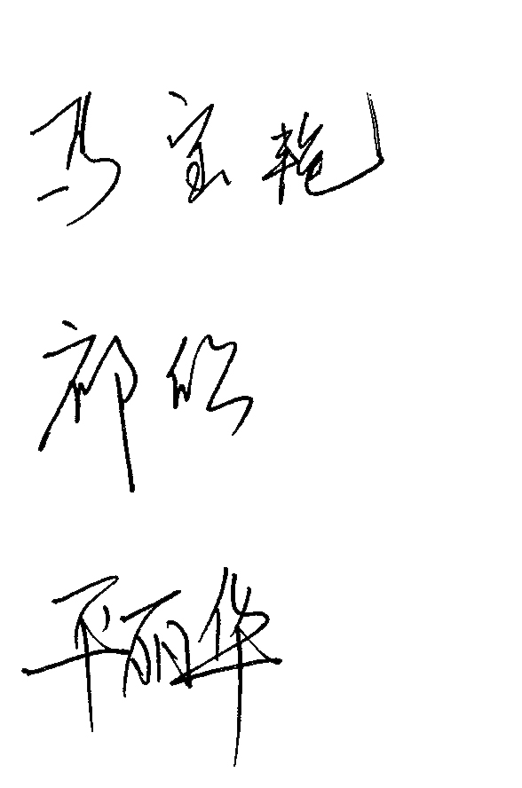

院 长（签字）：

教学院长（签字）：

系 主 任（签字）：

附表1
各类课程学时、学分分配表

课程类别 | 总  学  分 | 学分 |  |  |  | 总  学  时 | 课内学时 |  |  | 课外  学时
 |  | 理论  学分 | 所占总学分比例（%） | 实验/上机/实践学分 | 所占总学分比例（%） |  | 理论  学时 | 实验/上机  学时 | 课内  总学时
公共基础课程 | 44.5 | 40.5 | 24.1 | 4 | 2.4 | 920 | 494 | 76 | 570 | 350
学科基础课程 | 34 | 34 | 20.2 |  |  | 554 | 554 |  | 554
专业课程 | 49.5 | 49.5 | 29.5 |  |  | 804 | 804 |  | 804
素质教育课程 | 10 | 10 | 6.0 |  |  | 160 | 160 |  | 160
实践环节 | 30 |  |  | 30 | 17.8
合计 | 168 | 134 | 79.8 | 34 | 20.2 | 2438 | 2012 | 76 | 2088 | 350

附表2
实践教学安排表

实践环节编码 | 实践环节名称 | 学期 | 周数 | 学分 | 内 容 | 场所 | 备注
20010001 | 公益劳动 | 1 | 1 | 1 |  | 校内 | 分散安排
19010001 | 军事技能训练 | 2 | 3 | 3 |  | 校内
24020038 | 表演实践及星期音乐会 | 2-6 | 10 | 10 | 排练及演出 | 校内外 | 每学期两周
24020057 | 毕业实习 | 8 | 4 | 4 | 教学与演出 | 学校及演出团体
24020058 | 毕业音乐会及总结 | 8 | 12 | 12 | 举行毕业音乐会，撰写毕业音乐会总结 | 校内
实践教学环节总学分 |  |  |  | 30
附表3
音乐表演（声乐方向）专业课程设置表

课程性质 | 课程  类别 | 课程名称 | 课程编码 | 学  分 | 总  学  时 | 学时数 |  |  |  | 开课学期
 |  |  |  |  |  | 讲课  学时 | 实验学时 | 上机学时 | 课外学时 | 第一学年 |  | 第二学年 |  | 第三学年 |  | 第四学年
 |  |  |  |  |  |  |  |  |  | 1 | 2 | 3 | 4 | 5 | 6 | 7 | 8
 |  |  |  |  |  |  |  |  |  | 16:0 | 13:5 | 16:2 | 16:2 | 16:2 | 16:2 | 18:0 | 0:16
必  修 | 公共  基础  课程 | 思想道德修养与法律基础 | 17041401 | 3 | 48 | 30 |  |  | 18 | 3x10
 |  | 马克思主义基本原理概论 | 17011401 | 3 | 48 | 30 |  |  | 18 |  | 3x10
 |  | 中国近现代史纲要 | 17060001 | 2 | 32 | 30 |  |  | 2 |  |  |  | 3x10
 |  | 毛泽东思想和中国特色社会主义理论体系概论 | 17031401 | 6 | 96 | 56 |  |  | 40 |  |  |  |  | 2x14 | 2*x14
 |  | 形势与政策 | 17051401 | 2 | 128 | 24 |  |  | 104 | 2x4 |  | 2x4 |  | 2x4
 |  | 大学外语Ⅰ（艺术） | 15010138 | 4.5 | 72 | 36 | 12 |  | 24 | 4*x12
 |  | 大学外语Ⅱ（艺术） | 15010139 | 4.5 | 72 | 36 | 12 |  | 24 |  | 4*x12
 |  | 大学外语Ⅲ（艺术） | 15010140 | 4.5 | 72 | 36 | 12 |  | 24 |  |  | 4*x12
 |  | 大学外语Ⅳ（艺术） | 15010141 | 4.5 | 72 | 36 | 12 |  | 24 |  |  |  | 4*x12
 |  | 大学计算机基础 | 04031400 | 1.5 | 28 | 28 |  |  |  | 2*x14
 |  | 大学计算机基础实验 | 04031401 | 1 | 28 |  |  | 28 |  | 2x14
 |  | 军事理论教育 | 19010002 | 1 | 32 | 32 |  |  |  |  | 32*△
 |  | 大学体育 | 14010011 | 4 | 144 | 72 |  |  | 72 | 2*x9 | 2*x9 | 2*x9 | 2*x9
 |  | 大学语文 | 07050008 | 3 | 48 | 48 |  |  |  | 2x14 | 2x10
 | 学科  基础  课程 | 音乐基础理论 | 24010052 | 3.5 | 58 | 58 |  |  |  | 2 | 2*
 |  | 视唱练耳 | 24010053 | 7.5 | 122 | 122 |  |  |  | 2 | 2* | 2 | 2*
 |  | 和声A | 24010100 | 4 | 64 | 64 |  |  |  |  |  | 2 | 2*
 |  | 曲式与作品分析A | 24010106 | 4 | 64 | 64 |  |  |  |  |  |  |  | 2 | 2*
 |  | 中外音乐史 | 24010070 | 6 | 96 | 96 |  |  |  |  |  |  | 2 | 2 | 2
 |  | 民族民间音乐 | 24010058 | 3.5 | 58 | 58 |  |  |  |  | 2 | 2
 |  | 艺术概论 | 24010074 | 2 | 32 | 32 |  |  |  |  |  |  |  | 2
 |  | 钢琴基础 | 24030057 | 3.5 | 60 | 60 |  |  |  | 1 | 1x12 | 1 | 1*
 | 专业  课程 | 声乐演唱 | 24020025 | 10 | 160 | 160 |  |  |  | 1* | 1x12* | 1* | 1* | 2* | 2* | 2*
 |  | 歌唱语言 | 24020026 | 2 | 32 | 32 |  |  |  | 2
 |  | 形体训练 | 24020031 | 3.5 | 58 | 58 |  |  |  | 2 | 2
 |  | 舞台表演 | 24020034 | 4 | 66 | 66 |  |  |  |  | 2 | 2x10 | 2x10*
 |  | 重唱与歌剧 | 24020050 | 6 | 100 | 100 |  |  |  |  |  |  |  | 2 | 2* | 2*
 |  | 合唱排练 | 24020035 | 15 | 240 | 240 |  |  |  |  | 4x12 | 4x12 | 4x12 | 4x12 | 4x12
 |  | 声乐基础理论 | 24020036 | 1.5 | 26 | 26 |  |  |  |  | 2
 |  | 声乐艺术史 | 24020037 | 1.5 | 26 | 26 |  |  |  |  | 2
选  修 | 专业  课程  （任选6学分） | 高级和声理论 | 24010080 | 2 | 32 | 32 |  |  |  |  |  |  |  |  | 2
 |  | 大型曲式分析 | 24010081 | 2 | 32 | 32 |  |  |  |  |  |  |  |  |  | 2x16
 |  | 中外音乐名作赏析 | 24010082 | 2 | 32 | 32 |  |  |  |  |  |  |  | 2
 |  | 音乐美学 | 24010079 | 2 | 32 | 32 |  |  |  |  |  |  |  |  |  | 2x16
 |  | 精品歌剧赏析 | 24020059 | 2 | 32 | 32 |  |  |  |  |  |  |  |  | 2
 |  | 钢琴即兴伴奏 | 24030109 | 2 | 32 | 32 |  |  |  |  |  |  |  | 2
 |  | 合唱指挥 | 07030021 | 2 | 32 | 32 |  |  |  |  |  |  |  |  | 2
 |  | 计算机音乐实用技术 | 24010091 | 2 | 32 | 16 |  | 16 |  |  |  |  |  | 2
 |  | 音乐学术论文写作 | 24010085 | 2 | 32 | 32 |  |  |  |  |  |  |  |  |  | 2x16
 | 素质  教育  课程 | 要求学生在人文社科、自然科学、经济管理、艺术体育、实践创新等各大类素质教育课程中选修10学分，  且至少在自然科学、经济管理类内修满2学分。
附表4
音乐表演（声乐方向）专业知识与能力实现矩阵

课程或实践教学环节名称 | 1 | 2 | 3 | 4 | 5 | 6 | 7 | 8 | 9
思想道德修养与法律基础 | √
马克思主义基本原理概论 | √
中国近现代史纲要
毛泽东思想和中国特色社会主义理论体系概论 | √
形势与政策 | √
大学外语（艺术） |  | √
大学计算机基础 |  | √
大学体育 | √
大学语文 | √ | √
大学计算机基础实验 |  | √
军事理论教育 | √
音乐基础理论 |  |  | √ |  | √
视唱练耳 |  |  |  | √ | √ |  | √
和声 |  |  |  | √ | √ |  | √
曲式与作品分析 |  |  |  | √ | √ |  | √
中外音乐史 |  |  | √ |  |  |  | √
民族民间音乐 |  |  | √ |  |  |  | √
艺术概论 |  |  | √ | √ |  |  | √
钢琴基础 |  |  |  | √ | √ |  | √
声乐演唱 |  |  |  |  | √ | √ |  | √
歌唱语言 |  |  |  | √ | √ | √
形体训练 |  |  |  |  |  | √ | √
舞台表演 |  |  |  |  | √ | √ | √ | √
重唱与歌剧 |  |  |  |  | √ | √ | √ | √
合唱排练 |  |  | √ | √ | √ | √ | √
声乐基础理论 |  |  |  | √ | √
声乐艺术史 |  |  |  |  | √ |  | √ | √
高级和声理论 |  |  |  | √ |  |  | √
大型曲式分析 |  |  |  |  | √
中国音乐名作赏析 |  |  |  | √ |  |  | √ | √
音乐美学 |  |  |  | √ |  |  | √
精品歌剧赏析 |  |  |  | √ | √ |  | √
钢琴即兴伴奏 |  |  |  | √ | √ |  | √
合唱指挥 |  |  |  | √ | √ |  | √ |  | √
音乐计算机技术 |  | √ |  |  |  |  |  | √ | √
音乐学术论文写作 |  | √ |  |  |  |  |  | √
公益劳动 | √ |  |  |  |  |  |  |  | √
军事技能训练 | √ |  |  |  |  |  |  |  | √
表演实践及星期音乐会 |  |  |  |  | √ | √ | √ |  | √
毕业实习 |  |  |  |  | √ | √ | √ | √ | √
毕业音乐会及总结 |  |  |  |  | √ | √ | √ | √ | √
注：数字1-9代表“业务培养要求”中具体的知识和能力要求。
音乐学院
音乐表演（歌舞表演方向）专业培养方案

一、培养目标
本专业培养适应21世纪社会发展需要，具备马克思主义基本理论素养，具有创新精神和艺术实践能力，能在专业演出团体、学校、广电传媒、各企事业单位文艺策划、制作、宣传等部门，从事歌舞表演、歌舞编创、教育教学或科研工作的高级应用型艺术人才。此类人才是人文、音乐、歌舞优秀文化遗产的继承者，是最新艺术成果的创造者和传播者，是未来音乐人才的培育者。
二、业务培养要求
学生通过专业训练，将音乐、舞蹈基础理论知识与专业技能融合性地汲取和传承，使学生具有深厚的专业理论功底和较高的舞台艺术实践水平，并形成精湛而纯熟的复合专业能力。
毕业生应获得以下几方面的知识与能力：
1．具有良好的政治、思想、文化、道德、身体和心理素质，具有社会责任感；
2．具有较高的外语水平，掌握中外文资料查询、文献检索及运用现代信息技术获取相关信息的基本方法；
3．融合性地掌握音乐（声乐）、舞蹈基本理论知识与专业技能，具有较强的复合专业能力；
4．具备较强的艺术实践能力、舞台适应力及艺术表现力；
5．具有从事相关专业领域的集音乐表演、创作、教学、理论研究于一身的应用能力；
6．具有准确把握专业及相关学科发展动态的能力；
7．具有较强的文字编辑、整理能力；
8．具有进一步专业和职业发展能力；
9．具有较强的组织管理、交流沟通、环境适应和合作能力。
三、主干学科与核心课程
主干学科：音乐与舞蹈学。
核心课程：声乐演唱、中国古典舞基训与身韵、歌舞剧目创作实践、舞台表演、音乐基础理论、视唱练耳、中外音乐史、和声与曲式作品分析、民族民间音乐、艺术概论。
四、主要实践环节
表演实践及星期音乐会、毕业实习、毕业音乐会及总结。
五、专业特色
音乐表演歌舞专业方向，是全新的音乐、舞蹈交叉型学科专业方向。本专业以国家经济发展和音乐文化传承对歌舞表演人才的需求为导向，创新人才培养模式，合理优化课程结构，科学凝练教学内容，将音乐、舞蹈、戏剧、舞美艺术中的传统精髓融合性地吸收与传承，本专业人才既符合经济社会对应用型艺术人才的需要，又符合中国歌舞艺术蓬勃发展的市场需求。
六、学制与学位
实行学分制，本专业学制为四年，学生可申请延长修业年限，延长修业年限后在校时间累计不得超过8年（含休学、保留入学资格和保留学籍）。按人才培养方案要求修完所有课程并获得专业要求学分，且达到长春大学授予学士学位的其他条件，授予艺术学学士学位。
七、最低学分要求
该培养方案分为理论课程、实践教学环节和课外创新实践三部分，学生毕业时应修满135+30+4 学分。
八、附表
1．各类课程学时、学分分配表
2．实践教学安排表
3．课程设置表
4．知识与能力实现矩阵

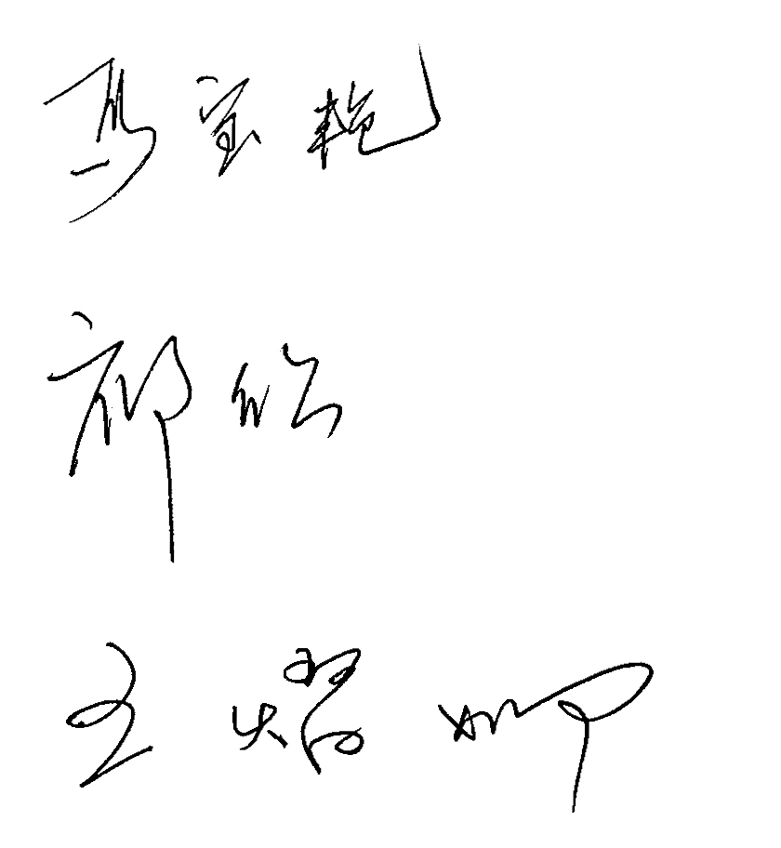

院 长（签字）：

教学院长（签字）：

系 主 任（签字）：

附表1
各类课程学时、学分分配表

课程类别 | 总  学  分 | 学分 |  |  |  | 总  学  时 | 课内学时 |  |  | 课外  学时
 |  | 理论  学分 | 所占总学分比例（%） | 实验/上机/实践学分 | 所占总学分比例（%） |  | 理论  学时 | 实验/上机  学时 | 课内  总学时
公共基础课程 | 44.5 | 40.5 | 24.5 | 4 | 2.4 | 920 | 494 | 76 | 570 | 350
学科基础课程 | 18.5 | 18.5 | 11.2 |  |  | 302 | 302 |  | 302
专业课程 | 62 | 62 | 37.6 |  |  | 998 | 998 |  | 998
素质教育课程 | 10 | 10 | 6.1 |  |  | 160 | 160 |  | 160
实践环节 | 30 |  |  | 30 | 18.2
合计 | 165 | 131 | 79.4 | 34 | 20.6 | 2380 | 1954 | 76 | 2030 | 350

附表2
实践教学安排表

实践环节编码 | 实践环节名称 | 学期 | 周数 | 学分 | 内 容 | 场所 | 备注
20010001 | 公益劳动 | 1 | 1 | 1 |  | 校内 | 分散安排
19010001 | 军事技能训练 | 2 | 3 | 3 |  | 校内
24050047 | 表演实践及星期音乐会 | 2-6 | 10 | 10 | 排练及演出 | 校内外 | 每学期两周
24050069 | 毕业实习 | 8 | 4 | 4 | 教学与演出 | 学校及演出团体
24050070 | 毕业音乐会及总结 | 8 | 12 | 12 | 举办毕业音乐会，撰写毕业音乐会总结 | 校内
实践教学环节总学分 |  |  |  | 30
附表3
音乐表演（歌舞表演方向）专业课程设置表

课程性质 | 课程  类别 | 课程名称 | 课程编码 | 学  分 | 总  学  时 | 学时数 |  |  |  | 开课学期
 |  |  |  |  |  | 讲课  学时 | 实验学时 | 上机学时 | 课外学时 | 第一学年 |  | 第二学年 |  | 第三学年 |  | 第四学年
 |  |  |  |  |  |  |  |  |  | 1 | 2 | 3 | 4 | 5 | 6 | 7 | 8
 |  |  |  |  |  |  |  |  |  | 16:0 | 13:5 | 16:2 | 16:2 | 16:2 | 16:2 | 18:0 | 0:16
必  修 | 公共  基础  课程 | 思想道德修养与法律基础 | 17041401 | 3 | 48 | 30 |  |  | 18 | 3x10
 |  | 马克思主义基本原理概论 | 17011401 | 3 | 48 | 30 |  |  | 18 |  | 3x10
 |  | 中国近现代史纲要 | 17060001 | 2 | 32 | 30 |  |  | 2 |  |  |  | 3x10
 |  | 毛泽东思想和中国特色社会主义理论体系概论 | 17031401 | 6 | 96 | 56 |  |  | 40 |  |  |  |  | 2x14 | 2*x14
 |  | 形势与政策 | 17051401 | 2 | 128 | 24 |  |  | 104 | 2x4 |  | 2x4 |  | 2x4
 |  | 大学外语Ⅰ（艺术） | 15010138 | 4.5 | 72 | 36 | 12 |  | 24 | 4*x12
 |  | 大学外语Ⅱ（艺术） | 15010139 | 4.5 | 72 | 36 | 12 |  | 24 |  | 4*x12
 |  | 大学外语Ⅲ（艺术） | 15010140 | 4.5 | 72 | 36 | 12 |  | 24 |  |  | 4*x12
 |  | 大学外语Ⅳ（艺术） | 15010141 | 4.5 | 72 | 36 | 12 |  | 24 |  |  |  | 4*x12
 |  | 大学计算机基础 | 04031400 | 1.5 | 28 | 28 |  |  |  | 2*x14
 |  | 大学计算机基础实验 | 04031401 | 1 | 28 |  |  | 28 |  | 2x14
 |  | 军事理论教育 | 19010002 | 1 | 32 | 32 |  |  |  |  | 32*△
 |  | 大学体育 | 14010011 | 4 | 144 | 72 |  |  | 72 | 2*x9 | 2*x9 | 2*x9 | 2*x9
 |  | 大学语文 | 07050008 | 3 | 48 | 48 |  |  |  | 2x14 | 2x10
 | 学科  基础  课程 | 音乐基础理论 | 24010052 | 3.5 | 58 | 58 |  |  |  | 2 | 2*
 |  | 视唱练耳G | 24010054 | 3.5 | 58 | 58 |  |  |  | 2 | 2*
 |  | 和声与曲式作品分析 | 24010057 | 4 | 64 | 64 |  |  |  |  |  | 2 | 2
 |  | 中外音乐史A | 24010061 | 3.5 | 58 | 58 |  |  |  |  | 2 | 2
 |  | 民族民间音乐A | 24010076 | 2 | 32 | 32 |  |  |  |  |  |  |  | 2
 |  | 艺术概论 | 24010074 | 2 | 32 | 32 |  |  |  |  |  |  |  | 2
 | 专业  课程 | 声乐演唱G | 24050040 | 9 | 144 | 144 |  |  |  | 1* | 1*x12 | 1* | 1* | 2*x14 | 2*x14 | 2*x14
 |  | 中国古典舞基训与身韵 | 24050041 | 24.5 | 396 | 396 |  |  |  | 4* | 4* | 4*x14 | 4*x14 | 4*x14 | 4*x14 | 4*x14
 |  | 歌舞剧目创作实践 | 24050045 | 18 | 288 | 288 |  |  |  |  | 4x12 | 4x12 | 4x12 | 4x12 | 4x12 | 4x12
 |  | 舞台表演 | 24050046 | 4.5 | 74 | 74 |  |  |  |  | 2 | 2x12 | 2x12
选  修 | 专业  课程  （任选  6学分） | 中国舞蹈史及作品赏析 | 24050071 | 2 | 32 | 32 |  |  |  |  |  |  |  | 2
 |  | 中外经典歌舞剧作鉴赏 | 24050072 | 2 | 32 | 32 |  |  |  |  |  |  |  |  | 2
 |  | 音乐学术论文写作 | 24010085 | 2 | 32 | 32 |  |  |  |  |  |  |  |  |  | 2x16
 |  | 流行歌曲实用写作 | 24010088 | 2 | 32 | 32 |  |  |  |  |  |  |  |  | 2
 |  | 音乐地理文化 | 24010083 | 2 | 32 | 32 |  |  |  |  |  |  |  | 2
 |  | 世界民族音乐赏析 | 24010084 | 2 | 32 | 32 |  |  |  |  |  |  |  |  | 2
 |  | 流行音乐风格与创意 | 24010089 | 2 | 32 | 32 |  |  |  |  |  |  |  |  |  | 2x16
 |  | 视频制作技术 | 24010090 | 2 | 32 | 16 |  | 16 |  |  |  |  |  |  |  | 2x16
 | 素质  教育  课程 | 要求学生在人文社科、自然科学、经济管理、艺术体育、实践创新等各大类素质教育课程中选修10学分，  且至少在自然科学、经济管理类内修满2学分。

附表4
音乐表演（歌舞表演方向）专业知识与能力实现矩阵

课程或实践教学环节名称 | 1 | 2 | 3 | 4 | 5 | 6 | 7 | 8 | 9
思想道德修养与法律基础 | √
马克思主义基本原理概论 | √
中国近代史纲要 | √
毛泽东思想和中国特色社会主义理论体系概论 | √
形势与政策 | √
大学外语（艺术） |  | √
大学计算机基础 |  | √
大学计算机基础实验 |  | √
军事理论教育 | √
大学体育 | √
大学语文 |  |  | √
音乐基础理论 |  |  | √
视唱练耳 G |  |  | √
和声与曲式作品分析 |  |  | √
中外音乐史A |  |  | √
民族民间音乐A |  |  | √
艺术概论 |  |  | √
声乐演唱G |  |  | √ | √ | √
中国古典舞基训与身韵 |  |  | √ | √ | √
歌舞剧目创作实践 |  |  | √ | √ | √
舞台表演 |  |  | √ | √ | √
中国舞蹈史及作品赏析 |  |  | √ |  |  | √
中外经典歌舞剧作鉴赏 |  |  | √ |  |  | √
音乐学术论文写作 |  |  |  |  |  |  | √
流行歌曲实用写作 |  |  |  |  |  |  |  | √
音乐地理文化 |  |  | √ |  |  | √
世界民族音乐赏析 |  |  | √ |  |  | √
流行音乐风格与创意 |  |  |  |  |  |  |  | √
视频制作技术 |  | √ |  |  |  |  |  | √
公益劳动 | √ |  |  |  |  |  |  |  | √
军事技能训练 | √
表演实践及星期音乐会 |  |  | √ | √ | √ | √ | √
毕业实习 |  |  |  |  |  |  | √ | √ | √
毕业音乐会及总结 |  |  | √ | √ | √ | √ | √
注：数字1-9代表“业务培养要求”中具体的知识和能力要求。
音乐学院
音乐表演（流行音乐演唱方向）专业培养方案

一、培养目标
本专业培养适应21世纪社会经济发展需要，具备马克思主义基本理论素养，系统掌握流行音乐演唱、录音等专业方向的基本知识及技能技巧，具有创新精神和艺术实践能力，能在专业文艺团体、学校和艺术文化机构从事流行演唱、乐队和音、录音、教育教学及科研工作的复合型、宽口径高级应用型艺术人才。
二、业务培养要求
通过系统的学习与训练，使学生具有深厚的专业理论功底和较高的舞台表演能力，了解国内外流行音乐文化艺术发展新动向，使学生成为复合型、应用型的艺术人才。
毕业生应获得以下几方面的知识与能力：
1．具有良好的政治、思想、文化、道德、身体和心理素质，具有社会责任感；
2．具有较高的外语水平，掌握中外文资料查询、文献检索及运用现代信息技术获取相关信息的基本方法；
3．掌握音乐的基本理论知识、流行演唱的专业技能，具有较强的专业能力；
4．具有流行音乐演唱舞台实践能力，具有较强的舞台表现力；
5．掌握中外流行音乐发展历史、发展脉络、风格，熟悉中外流行音乐经典作品，掌握世界音乐及中国民族民间音乐的发展概况；
6．掌握与本专业具有交叉性的相关学科知识；
7．具有较强的文字能力，具有从事音乐教育教学的能力；
8．具有进一步专业和职业发展能力；
9．具有较强的组织管理、交流沟通、环境适应和合作能力。
三、主干学科与核心课程
主干学科：音乐与舞蹈学。
核心课程：流行演唱、视唱练耳、录音实践、流行舞、中外流行音乐史及作品赏析、和声与曲式作品分析、流行音乐谱例分析、流行音乐排练、弹唱基础等。
四、主要实践环节
表演实践及星期音乐会、毕业实习、毕业音乐会及总结。
五、专业特色
本专业以培养具有深厚专业理论功底和较高艺术实践水平、以市场为导向的流行音乐表演、制作人才为宗旨，以国家经济发展和音乐文化传承对流行音乐专项人才的需求为导向，积极进行人才培养模式改革，优化课程设置，在课堂教学中增加实践环节，积极探索校企合作模式，既培养学生具有扎实的理论基础，又要在表演实践中具备流行演唱、音乐制作等多项专业技能。做到专业建设重点突出、特色鲜明，既符合经济社会对综合型艺术人才的需要，又符合中国流行音乐市场的需求。
六、学制与学位
实行学分制，本专业学制为四年，学生可申请延长修业年限，延长修业年限后在校时间累计不得超过8年（含休学、保留入学资格和保留学籍）。按人才培养方案要求修完所有课程并获得专业要求学分，且达到长春大学授予学士学位的其他条件，授予艺术学学士学位。
七、最低学分要求
该培养方案分为理论课程、实践教学环节和课外创新实践三部分，学生毕业时应修满134+30+4 学分。
八、附表
1．各类课程学时、学分分配表
2．实践教学安排表
3．课程设置表
4．知识与能力实现矩阵

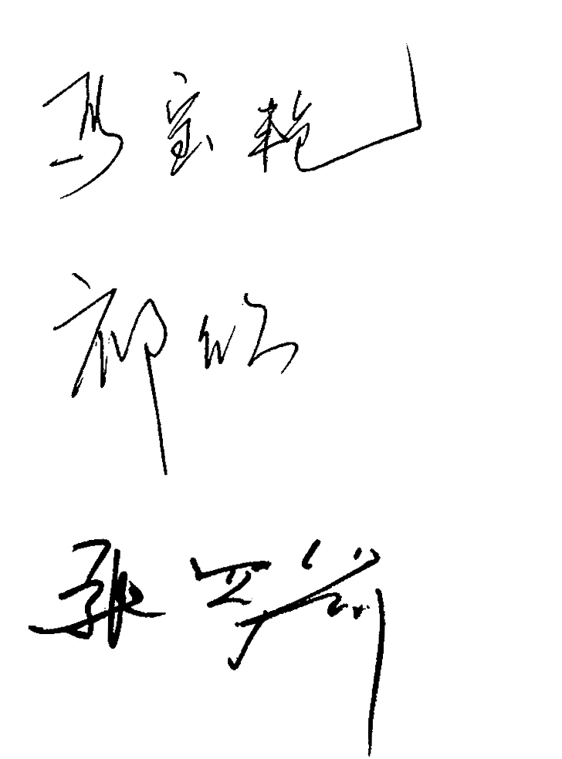

院 长（签字）：

教学院长（签字）：

系 主 任（签字）：

附表1
各类课程学时、学分分配表

课程类别 | 总  学  分 | 学分 |  |  |  | 总  学  时 | 课内学时 |  |  | 课外  学时
 |  | 理论  学分 | 所占总学分比例（%） | 实验/上机/实践学分 | 所占总学分比例（%） |  | 理论  学时 | 实验/上机  学时 | 课内  总学时
公共基础课程 | 44.5 | 40.5 | 24.7 | 4 | 2.4 | 920 | 494 | 76 | 570 | 350
学科基础课程 | 28 | 28 | 17.1 |  |  | 452 | 452 |  | 452
专业课程 | 51.5 | 49.5 | 30.2 | 2 | 1.2 | 832 | 800 | 32 | 832
素质教育课程 | 10 | 10 | 6.1 |  |  | 160 | 160 |  | 160
实践环节 | 30 |  |  | 30 | 18.3
合计 | 164 | 128 | 78.1 | 36 | 21.9 | 2364 | 1906 | 108 | 2014 | 350

附表2
实践教学安排表

实践环节编码 | 实践环节名称 | 学期 | 周数 | 学分 | 内 容 | 场所 | 备注
20010001 | 公益劳动 | 1 | 1 | 1 |  | 校内 | 分散安排
19010001 | 军事技能训练 | 2 | 3 | 3 |  | 校内
24060084 | 表演实践及星期音乐会 | 2-6 | 10 | 10 | 排练及演出 | 校内 | 每学期两周
24060115 | 毕业实习 | 8 | 4 | 4 | 教学与演出 | 企事业单位及演出团体
24060116 | 毕业音乐会及总结 | 8 | 12 | 12 | 举办毕业音乐会，撰写毕业音乐会总结 | 校内
实践教学环节总学分 |  |  |  | 30

附表3
音乐表演（流行音乐演唱方向）专业课程设置表

课程性质 | 课程  类别 | 课程名称 | 课程编码 | 学  分 | 总  学  时 | 学时数 |  |  |  | 开课学期
 |  |  |  |  |  | 讲课  学时 | 实验  学时 | 上机  学时 | 课外  学时 | 第一学年 |  | 第二学年 |  | 第三学年 |  | 第四学年
 |  |  |  |  |  |  |  |  |  | 1 | 2 | 3 | 4 | 5 | 6 | 7 | 8
 |  |  |  |  |  |  |  |  |  | 16:0 | 13:5 | 16:2 | 16:2 | 16: 2 | 16:2 | 18:0 | 0:16
必  修 | 公共  基础  课程 | 思想道德修养与法律基础 | 17041401 | 3 | 48 | 30 |  |  | 18 | 3x10
 |  | 马克思主义基本原理概论 | 17011401 | 3 | 48 | 30 |  |  | 18 |  | 3x10
 |  | 中国近现代史纲要 | 17060001 | 2 | 32 | 30 |  |  | 2 |  |  |  | 3x10
 |  | 毛泽东思想和中国特色社会主义理论体系概论 | 17031401 | 6 | 96 | 56 |  |  | 40 |  |  |  |  | 2x14 | 2*x14
 |  | 形势与政策 | 17051401 | 2 | 128 | 24 |  |  | 104 | 2x4 |  | 2x4 |  | 2x4
 |  | 大学外语Ⅰ（艺术） | 15010138 | 4.5 | 72 | 36 | 12 |  | 24 | 4*x12
 |  | 大学外语Ⅱ（艺术） | 15010139 | 4.5 | 72 | 36 | 12 |  | 24 |  | 4*x12
 |  | 大学外语Ⅲ（艺术） | 15010140 | 4.5 | 72 | 36 | 12 |  | 24 |  |  | 4*x12
 |  | 大学外语Ⅳ（艺术） | 15010141 | 4.5 | 72 | 36 | 12 |  | 24 |  |  |  | 4*x12
 |  | 大学计算机基础 | 04031400 | 1.5 | 28 | 28 |  |  |  | 2*x14
 |  | 大学计算机基础实验 | 04031401 | 1 | 28 |  |  | 28 |  | 2x14
 |  | 军事理论教育 | 19010002 | 1 | 32 | 32 |  |  |  |  | 32*△
 |  | 大学体育 | 14010011 | 4 | 144 | 72 |  |  | 72 | 2*x9 | 2*x9 | 2*x9 | 2*x9
 |  | 大学语文 | 07050008 | 3 | 48 | 48 |  |  |  | 2x14 | 2x10
 | 学科  基础  课程 | 音乐基础理论 | 24010052 | 3.5 | 58 | 58 |  |  |  | 2 | 2*
 |  | 视唱练耳 | 24010053 | 7.5 | 122 | 122 |  |  |  | 2 | 2* | 2 | 2*
 |  | 和声与曲式作品分析 | 24010057 | 4 | 64 | 64 |  |  |  |  |  | 2 | 2
 |  | 中外音乐史A | 24010061 | 3.5 | 58 | 58 |  |  |  |  | 2 | 2
 |  | 民族民间音乐A | 24010076 | 2 | 32 | 32 |  |  |  |  |  |  |  | 2
 |  | 艺术概论 | 24010074 | 2 | 32 | 32 |  |  |  |  |  |  |  | 2
 |  | 扒谱训练 | 24060073 | 5.5 | 86 | 86 |  |  |  | 2 | 2* | 2х14
 | 专业  课程 | 流行演唱 | 24060074 | 10 | 160 | 160 |  |  |  | 1* | 1*x12 | 1* | 1* | 2* | 2* | 2*
 |  | 录音实践 | 24060076 | 3.5 | 58 | 58 |  |  |  | 2 | 2
 |  | 流行音乐排练 | 24060085 | 15 | 240 | 240 |  |  |  |  | 4x12 | 4x12 | 4x12 | 4x12 | 4x12
 |  | 流行舞 | 24060083 | 3.5 | 54 | 54 |  |  |  |  | 2 | 2x14
 |  | 当代视频技术 | 24060095 | 4 | 64 | 32 |  | 32 |  |  |  |  | 2 | 2
 |  | 中外流行音乐史及作品赏析 | 24060091 | 3.5 | 60 | 60 |  |  |  |  |  | 2x14 | 2
 |  | 弹唱基础 | 24060119 | 2 | 32 | 32 |  |  |  |  |  |  |  |  | 2
 |  | 流行音乐谱例分析 | 24060106 | 2 | 36 | 36 |  |  |  |  |  |  |  |  |  | 2
 |  | 合音训练 | 24060107 | 2 | 32 | 32 |  |  |  |  |  |  |  | 2
选  修 | 专业  课程  （任选6学分） | 音乐学术论文写作 | 24010085 | 2 | 32 | 32 |  |  |  |  |  |  |  |  |  | 2x16
 |  | 计算机音乐实用技术 | 24010091 | 2 | 32 | 16 |  | 16 |  |  |  |  |  |  | 2
 |  | 中国民族音乐 | 24010092 | 2 | 32 | 32 |  |  |  |  |  |  |  |  |  | 2x16
 |  | 世界音乐文化 | 24010093 | 2 | 32 | 32 |  |  |  |  |  |  |  | 2
 |  | 音乐文学 | 24010094 | 2 | 32 | 32 |  |  |  |  |  |  |  |  | 2
 |  | 音乐地理文化 | 24010083 | 2 | 32 | 32 |  |  |  |  |  |  |  | 2
 |  | 世界民族音乐赏析 | 24010084 | 2 | 32 | 32 |  |  |  |  |  |  |  |  | 2
 | 素质  教育  课程 | 要求学生在人文社科、自然科学、经济管理、艺术体育、实践创新等各大类素质教育课程中选修10学分，  且至少在自然科学、经济管理类内容修满2学分。
附表4
音乐表演（流行音乐演唱方向）知识与能力实现矩阵

课程或实践教学环节名称 | 1 | 2 | 3 | 4 | 5 | 6 | 7 | 8 | 9
思想道德修养与法律基础 | √
马克思主义基本原理概论 | √
中国近现代史纲要 | √
毛泽东思想和中国特色社会主义理论体系概论 | √
形势与政策 | √
大学外语（艺术） |  | √ |  |  |  |  |  | √
大学计算机基础 |  | √ |  |  |  |  |  | √
大学计算机基础实验 |  | √ |  |  |  |  |  | √
军事理论教育 | √
大学体育 | √
大学语文 | √ |  |  |  |  |  | √ |  | √
音乐基础理论 |  |  | √
视唱练耳 |  |  | √
和声与曲式作品分析 |  |  | √
中外音乐史A |  |  | √
民族民间音乐A |  |  | √
艺术概论 |  |  | √
扒谱训练 |  |  | √ |  |  |  |  | √
流行演唱 |  |  | √ | √ |  |  | √
录音实践 |  |  | √ |  |  |  |  | √
流行音乐排练 |  |  | √ | √ |  |  |  | √
流行舞 |  |  |  | √ |  |  | √ | √
当代视频技术 |  | √ |  |  |  |  |  | √
中外流行音乐史及作品赏析 |  |  | √ |  | √
弹唱基础 |  |  |  | √
流行音乐谱例分析 |  |  | √ |  | √
合音训练 |  |  | √
音乐学术论文写作 |  | √ |  |  |  |  | √
计算机音乐实用技术 |  | √ |  |  |  |  | √ | √
中国民族音乐 |  |  | √ |  | √
世界音乐文化 |  |  | √ |  | √
音乐文学 |  |  | √ |  |  | √
音乐地理文化 |  |  | √ |  |  | √
公益劳动 | √ |  |  |  |  |  |  |  | √
军事技能训练 | √
表演实践及星期音乐会 |  |  | √ | √ |  |  |  | √
毕业实习 |  |  | √ | √ |  |  | √ | √ | √
毕业音乐会及总结 |  | √ | √ | √ |  |  | √ | √ | √
注：数字1-9代表“业务培养要求”中具体的知识和能力要求。
音乐学院
音乐表演（流行音乐演奏方向）专业培养方案

一、培养目标
本专业培养适应21世纪社会经济发展需要，具备马克思主义基本理论素养，系统掌握流行音乐演奏、录音等专业方向的基本知识及技能技巧，具有创新精神和艺术实践能力，能在专业文艺团体、学校和艺术文化机构从事流行演奏、录音、教育教学及科研工作的复合型、宽口径高级应用型艺术人才。
二、业务培养要求
通过系统的学习与训练，使学生具有深厚的专业理论功底和较高的舞台表演能力，了解国内外流行音乐文化艺术发展新动向，使学生成为复合型、应用型的艺术人才。
毕业生应获得以下几方面的知识与能力：
1．具有良好的政治、思想、文化、道德、身体和心理素质，具有社会责任感；
2．具有较高的外语水平，掌握中外文资料查询、文献检索及运用现代信息技术获取相关信息的基本方法；
3．掌握音乐的基本理论知识、流行器乐演奏的专业技能，具有较强的专业能力；
4．具有流行音乐演奏舞台实践能力，具有较强的舞台表现力；
5．掌握中外流行音乐发展历史、发展脉络、风格，熟悉中外流行音乐经典作品，掌握世界音乐及中国民族民间音乐的发展概况；
6．掌握与本专业具有交叉性的相关学科知识；
7．具有较强的文字能力，具有从事音乐教育教学的能力；
8．具有进一步专业和职业发展能力；
9．具有较强的组织管理、交流沟通、环境适应和合作能力。
三、主干学科与核心课程
主干学科：音乐与舞蹈学。
核心课程：流行器乐演奏、视唱练耳、录音实践、流行舞、中外流行音乐史及作品赏析、和声与曲式作品分析、流行音乐谱例分析、流行音乐排练、即兴演奏训练等。
四、主要实践环节
表演实践及星期音乐会、毕业实习、毕业音乐会及总结。
五、专业特色
本专业以培养具有深厚专业理论功底和较高艺术实践水平、以市场为导向的流行音乐表演、制作人才为宗旨，以国家经济发展和音乐文化传承对流行音乐专项人才的需求为导向，积极进行人才培养模式改革，优化课程设置，在课堂教学中增加实践环节，积极探索校企合作模式，既培养学生具有扎实的理论基础，又要在表演实践中具备器乐演奏、音乐制作等多项专业技能。做到专业建设重点突出、特色鲜明，既符合经济社会对综合型艺术人才的需要，又符合中国流行音乐市场的需求。
六、学制与学位
实行学分制，本专业学制为四年，学生可申请延长修业年限，延长修业年限后在校时间累计不得超过8年（含休学、保留入学资格和保留学籍）。按人才培养方案要求修完所有课程并获得专业要求学分，且达到长春大学授予学士学位的其他条件，授予艺术学学士学位。
七、最低学分要求
该培养方案分为理论课程、实践教学环节和课外创新实践三部分，学生毕业时应修满132+30+4 学分。
八、附表
1．各类课程学时、学分分配表
2．实践教学安排表
3．课程设置表
4．知识与能力实现矩阵

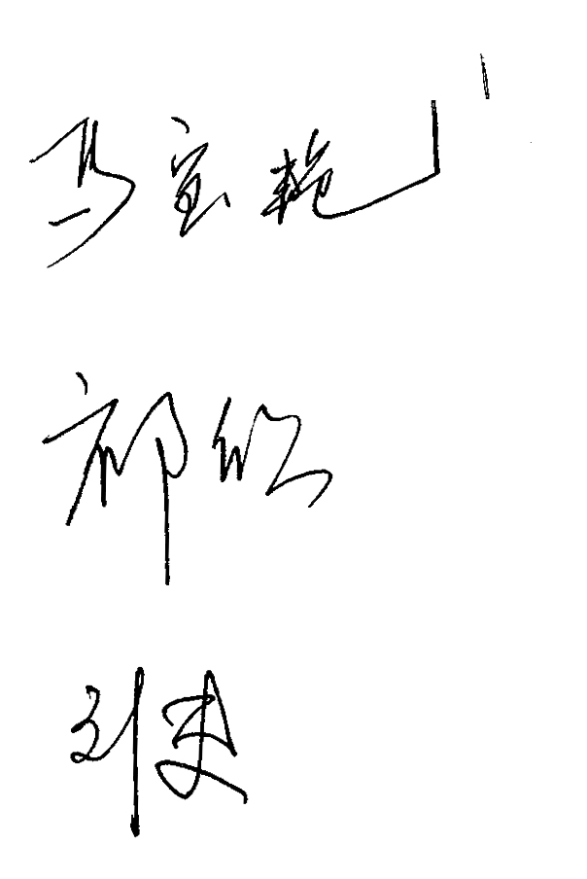

院 长（签字）：

教学院长（签字）：

系 主 任（签字）：

附表1
各类课程学时、学分分配表

课程类别 | 总  学  分 | 学分 |  |  |  | 总  学  时 | 课内学时 |  |  | 课外  学时
 |  | 理论  学分 | 所占总学分比例（%） | 实验/上机/实践学分 | 所占总学分比例（%） |  | 理论  学时 | 实验/上机  学时 | 课内  总学时
公共基础课程 | 44.5 | 40.5 | 25 | 4 | 2.5 | 920 | 494 | 76 | 570 | 350
学科基础课程 | 28 | 28 | 17.3 |  |  | 452 | 452 |  | 452
专业课程 | 49.5 | 47.5 | 29.3 | 2 | 1.2 | 800 | 768 | 32 | 800
素质教育课程 | 10 | 10 | 6.2 |  |  | 160 | 160 |  | 160
实践环节 | 30 |  |  | 30 | 18.5
合计 | 162 | 126 | 77.8 | 36 | 22.2 | 2332 | 1874 | 108 | 1982 | 350

附表2
实践教学安排表

实践环节编码 | 实践环节名称 | 学期 | 周数 | 学分 | 内 容 | 场所 | 备注
20010001 | 公益劳动 | 1 | 1 | 1 |  | 校内 | 分散安排
19010001 | 军事技能训练 | 2 | 3 | 3 |  | 校内
24060084 | 表演实践及星期音乐会 | 2-6 | 10 | 10 | 排练及演出 | 校内 | 每学期两周
24060115 | 毕业实习 | 8 | 4 | 4 | 教学与演出 | 企事业单位及演出团体
24060116 | 毕业音乐会及总结 | 8 | 12 | 12 | 举办毕业音乐会，撰写毕业音乐会总结 | 校内
实践教学环节总学分 |  |  |  | 30
附表3
音乐表演（流行音乐演奏方向）专业课程设置表

课程性质 | 课程  类别 | 课程名称 | 课程编码 | 学  分 | 总  学  时 | 学时数 |  |  |  | 开课学期
 |  |  |  |  |  | 讲课  学时 | 实验  学时 | 上机  学时 | 课外  学时 | 第一学年 |  | 第二学年 |  | 第三学年 |  | 第四学年
 |  |  |  |  |  |  |  |  |  | 1 | 2 | 3 | 4 | 5 | 6 | 7 | 8
 |  |  |  |  |  |  |  |  |  | 16:0 | 13:5 | 16:2 | 16:2 | 16: 2 | 16:2 | 18:0 | 0:16
必  修 | 公共  基础  课程 | 思想道德修养与法律基础 | 17041401 | 3 | 48 | 30 |  |  | 18 | 3x10
 |  | 马克思主义基本原理概论 | 17011401 | 3 | 48 | 30 |  |  | 18 |  | 3x10
 |  | 中国近现代史纲要 | 17060001 | 2 | 32 | 30 |  |  | 2 |  |  |  | 3x10
 |  | 毛泽东思想和中国特色社会主义理论体系概论 | 17031401 | 6 | 96 | 56 |  |  | 40 |  |  |  |  | 2x14 | 2*x14
 |  | 形势与政策 | 17051401 | 2 | 128 | 24 |  |  | 104 | 2x4 |  | 2x4 |  | 2x4
 |  | 大学外语Ⅰ（艺术） | 15010138 | 4.5 | 72 | 36 | 12 |  | 24 | 4*x12
 |  | 大学外语Ⅱ（艺术） | 15010139 | 4.5 | 72 | 36 | 12 |  | 24 |  | 4*x12
 |  | 大学外语Ⅲ（艺术） | 15010140 | 4.5 | 72 | 36 | 12 |  | 24 |  |  | 4*x12
 |  | 大学外语Ⅳ（艺术） | 15010141 | 4.5 | 72 | 36 | 12 |  | 24 |  |  |  | 4*x12
 |  | 大学计算机基础 | 04031400 | 1.5 | 28 | 28 |  |  |  | 2*x14
 |  | 大学计算机基础实验 | 04031401 | 1 | 28 |  |  | 28 |  | 2x14
 |  | 军事理论教育 | 19010002 | 1 | 32 | 32 |  |  |  |  | 32*△
 |  | 大学体育 | 14010011 | 4 | 144 | 72 |  |  | 72 | 2*x9 | 2*x9 | 2*x9 | 2*x9
 |  | 大学语文 | 07050008 | 3 | 48 | 48 |  |  |  | 2x14 | 2x10
 | 学科  基础  课程 | 音乐基础理论 | 24010052 | 3.5 | 58 | 58 |  |  |  | 2 | 2*
 |  | 视唱练耳 | 24010053 | 7.5 | 122 | 122 |  |  |  | 2 | 2* | 2 | 2*
 |  | 和声与曲式作品分析 | 24010057 | 4 | 64 | 64 |  |  |  |  |  | 2 | 2
 |  | 中外音乐史A | 24010061 | 3.5 | 58 | 58 |  |  |  |  | 2 | 2
 |  | 民族民间音乐A | 24010076 | 2 | 32 | 32 |  |  |  |  |  |  |  | 2
 |  | 艺术概论 | 24010074 | 2 | 32 | 32 |  |  |  |  |  |  |  | 2
 |  | 扒谱训练 | 24060073 | 5.5 | 86 | 86 |  |  |  | 2 | 2* | 2x14
 | 专业  课程 | 流行器乐演奏 | 24060075 | 8 | 128 | 128 |  |  |  | 1* | 1* x12 | 1* | 1* | 1* | 1* | 2*
 |  | 录音实践 | 24060076 | 3.5 | 58 | 58 |  |  |  | 2 | 2
 |  | 流行音乐排练 | 24060085 | 15 | 240 | 240 |  |  |  |  | 4x12 | 4x12 | 4x12 | 4x12 | 4x12
 |  | 流行舞 | 24060083 | 3.5 | 54 | 54 |  |  |  |  | 2 | 2x14
 |  | 当代视频技术 | 24060095 | 4 | 64 | 32 |  | 32 |  |  |  |  | 2 | 2
 |  | 中外流行音乐史及作品赏析 | 24060091 | 3.5 | 60 | 60 |  |  |  |  |  | 2x14 | 2
 |  | 流行音乐谱例分析 | 24060106 | 2 | 36 | 36 |  |  |  |  |  |  |  |  |  | 2
 |  | 即兴演奏训练 | 24060111 | 4 | 64 | 64 |  |  |  |  |  |  |  | 2 | 2
选  修 | 专业  课程  （任选6学分） | 音乐学术论文写作 | 24010085 | 2 | 32 | 32 |  |  |  |  |  |  |  |  |  | 2x16
 |  | 流行音乐风格训练 | 24060117 | 4 | 64 | 64 |  |  |  |  |  |  |  | 2 | 2
 |  | 中国民族音乐 | 24010092 | 2 | 32 | 32 |  |  |  |  |  |  |  |  |  | 2x16
 |  | 音乐文学 | 24010094 | 2 | 32 | 32 |  |  |  |  |  |  |  |  | 2
 |  | 音乐地理文化 | 24010083 | 2 | 32 | 32 |  |  |  |  |  |  |  | 2
 | 素质  教育  课程 | 要求学生在人文社科、自然科学、经济管理、艺术体育、实践创新等各大类素质教育课程中选修10学分，  且至少在自然科学、经济管理类内容修满2学分。

附表4
音乐表演（流行音乐演奏）知识与能力实现矩阵

课程或实践教学环节名称 | 1 | 2 | 3 | 4 | 5 | 6 | 7 | 8 | 9
思想道德修养与法律基础 | √
马克思主义基本原理概论 | √
中国近现代史纲要 | √
毛泽东思想和中国特色社会主义理论体系概论 | √
形势与政策 | √
大学外语（艺术） |  | √ |  |  |  |  |  | √
大学计算机基础 |  | √ |  |  |  |  |  | √
大学计算机基础实验 |  | √ |  |  |  |  |  | √
军事理论教育 | √
大学体育 | √
大学语文 | √ |  |  |  |  |  | √ |  | √
音乐基础理论 |  |  | √
视唱练耳 |  |  | √
和声与曲式作品分析 |  |  | √
中外音乐史A |  |  | √
民族民间音乐A |  |  | √
艺术概论 |  |  | √
扒谱训练 |  |  | √ |  |  |  |  | √
流行器乐演奏 |  |  | √ | √ |  |  | √
录音实践 |  |  | √ |  |  |  |  | √
流行音乐排练 |  |  | √ | √ |  |  |  | √
流行舞 |  |  |  | √ |  |  | √ | √
当代视频技术 |  | √ |  |  |  |  |  | √
中外流行音乐史及作品赏析 |  |  | √ |  | √
流行音乐谱例分析 |  |  | √ |  | √
即兴演奏训练 |  |  | √ | √ |  |  | √ | √
音乐学术论文写作 |  | √ |  |  |  |  | √
流行音乐风格训练 |  |  | √ | √ |  |  | √ | √
中国民族音乐 |  |  | √ |  | √
音乐文学 |  |  | √ |  | √
音乐地理文化 |  |  | √ |  |  | √
音乐地理文化 |  |  | √ |  |  | √
公益劳动 | √ |  |  |  |  |  |  |  | √
军事技能训练 | √
表演实践及星期音乐会 |  |  | √ | √ |  |  |  | √
毕业实习 |  |  | √ | √ |  |  | √ | √ | √
毕业音乐会及总结 |  | √ | √ | √ |  |  | √ | √ | √
注：数字1-9代表“业务培养要求”中具体的知识和能力要求。
音乐学院
音乐学专业培养方案

一、培养目标
本专业主要培养适应我国社会主义现代化建设和文艺事业发展需要，具有扎实的音乐学理论基础知识、较成熟的演奏演唱技能，并具备多层次知识结构，多元化文化素养，未来可在社会文艺团体、高中等专业或普通学校、艺术研究单位和文化机关、出版、广播等行业从事与音乐相关的研究、教学、编辑、管理等方面工作的复合型专门艺术人才。
二、业务培养要求
学生主要学习音乐学方向的专业基础理论知识及其他适应音乐工作所具备的音乐技能理论知识，具有一定的音乐实践、研究、评论能力。
毕业生应获得以下几方面的知识和能力：
1．具有良好的政治、思想、文化、道德、身体和心理素质，具有社会责任感；
2．具有较高的外语水平，掌握中外文资料查询、文献检索及运用现代信息技术获取相关信息的基本方法；
3．掌握音乐学的基本理论知识；
4．掌握音乐调查、搜集、分析的方法；
5．具有从事各种与音乐有关的文字工作能力，音响编辑能力；
6．了解专业及相关学科的发展动态；
7．掌握音乐教学能力，具有一定的科学研究和实际工作能力；
8．具有进一步专业和职业发展能力；
9．具有较强的组织管理、交流沟通、环境适应和合作能力。
三、主干学科与核心课程
主干学科：音乐与舞蹈学、艺术学理论。
核心课程：音乐论文写作、中国音乐史与欣赏、外国音乐史与欣赏、音乐学概论、音乐美学、民族音乐概论、音乐教学法、合唱排练、钢琴基础、声乐基础。
四、主要实践环节
艺术实践、毕业实习、毕业论文。
五、专业特色
本专业以培养“复合型、应用型”的人才为宗旨，以国家经济发展和音乐文化传承对音乐人才的需求为导向，优化课程设置，突出理论实践与教学实践相结合的特色与优势，专业建设重点突出，特色鲜明，具备较高的社会就业率和可持续发展能力。
六、学制与学位
实行学分制，本专业学制为四年，学生可申请延长修业年限，延长修业年限后在校时间累计不得超过8年（含休学、保留入学资格和保留学籍）。按人才培养方案要求修完所有课程并获得专业要求学分，且达到长春大学授予学士学位的其他条件，授予艺术学学士学位。
七、最低学分要求
该培养方案分为理论课程、实践教学环节和课外创新实践三部分，学生毕业时应修满136+30+4 学分。
八、附表
1．各类课程学时、学分分配表
2．实践教学安排表
3．课程设置表
4．知识与能力实现矩阵

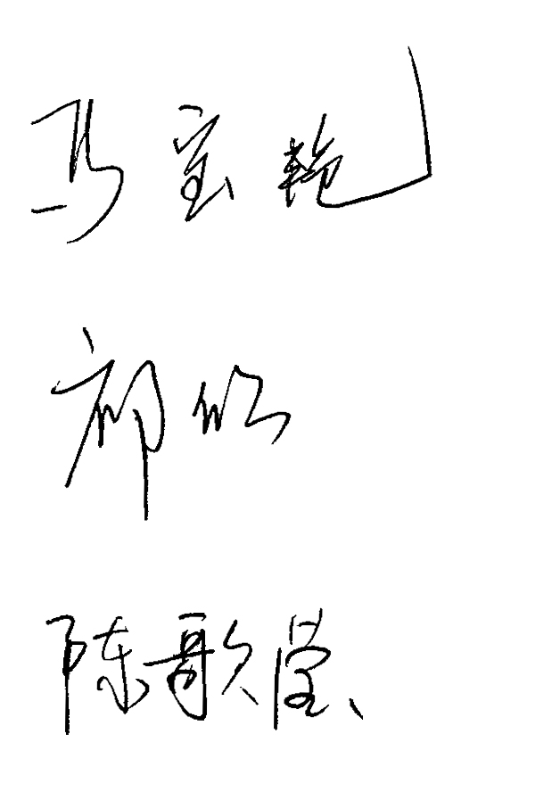

院 长（签字）：

教学院长（签字）：

系 主 任（签字）：

附表1
各类课程学时、学分分配表

课程类别 | 总  学  分 | 学分 |  |  |  | 总  学  时 | 课内学时 |  |  | 课外  学时
 |  | 理论  学分 | 所占总学分比例（%） | 实验/上机/实践学分 | 所占总学分比例（%） |  | 理论  学时 | 实验/上机  学时 | 课内  总学时
公共基础课程 | 44.5 | 40.5 | 24.4 | 4 | 2.4 | 920 | 494 | 76 | 570 | 350
学科基础课程 | 26.5 | 26.5 | 16.0 |  |  | 430 | 430 |  | 430
专业课程 | 55 | 55 | 33.1 |  |  | 908 | 908 |  | 908
素质教育课程 | 10 | 10 | 6.0 |  |  | 160 | 160 |  | 160
实践环节 | 30 |  |  | 30 | 18.1
合计 | 166 | 132 | 79.5 | 34 | 20.5 | 2418 | 1992 | 76 | 2068 | 350

附表2
实践教学安排表

实践环节编码 | 实践环节名称 | 学期 | 周数 | 学分 | 内 容 | 场所 | 备注
20010001 | 公益劳动 | 1 | 1 | 1 |  | 校内 | 分散安排
19010001 | 军事技能训练 | 2 | 3 | 3 |  | 校内
24040038 | 艺术实践 | 2-6 | 10 | 10 | 排练、论文宣讲 | 校内外 | 每学期2周
24040060 | 毕业论文 | 8 | 12 | 12 | 撰写毕业论文 | 校内
24040061 | 毕业实习 | 8 | 4 | 4 | 教学及演出 | 学校及文艺团体
实践教学环节总学分 |  |  |  | 30

附表3
音乐学专业课程设置表

课程性质 | 课程  类别 | 课程名称 | 课程编码 | 学  分 | 总  学  时 | 学时数 |  |  |  | 开课学期
 |  |  |  |  |  | 讲课  学时 | 实验学时 | 上机学时 | 课外学时 | 第一学年 |  | 第二学年 |  | 第三学年 |  | 第四学年
 |  |  |  |  |  |  |  |  |  | 1 | 2 | 3 | 4 | 5 | 6 | 7 | 8
 |  |  |  |  |  |  |  |  |  | 16:0 | 13:5 | 16:2 | 16:2 | 16:2 | 16:2 | 18:0 | 0:16
必  修 | 公共  基础  课程 | 思想道德修养与法律基础 | 17041401 | 3 | 48 | 30 |  |  | 18 | 3x10
 |  | 马克思主义基本原理概论 | 17011401 | 3 | 48 | 30 |  |  | 18 |  | 3x10
 |  | 中国近现代史纲要 | 17060001 | 2 | 32 | 30 |  |  | 2 |  |  |  | 3x10
 |  | 毛泽东思想和中国特色社会主义理论体系概论 | 17031401 | 6 | 96 | 56 |  |  | 40 |  |  |  |  | 2x14 | 2*x14
 |  | 形势与政策 | 17051401 | 2 | 128 | 24 |  |  | 104 | 2x4 |  | 2x4 |  | 2x4
 |  | 大学外语Ⅰ（艺术） | 15010138 | 4.5 | 72 | 36 | 12 |  | 24 | 4*x12
 |  | 大学外语Ⅱ（艺术） | 15010139 | 4.5 | 72 | 36 | 12 |  | 24 |  | 4*x12
 |  | 大学外语Ⅲ（艺术） | 15010140 | 4.5 | 72 | 36 | 12 |  | 24 |  |  | 4*x12
 |  | 大学外语Ⅳ（艺术） | 15010141 | 4.5 | 72 | 36 | 12 |  | 24 |  |  |  | 4*x12
 |  | 大学计算机基础 | 04031400 | 1.5 | 28 | 28 |  |  |  | 2*x14
 |  | 大学计算机基础实验 | 04031401 | 1 | 28 |  |  | 28 |  | 2x14
 |  | 军事理论教育 | 19010002 | 1 | 32 | 32 |  |  |  |  | 32*△
 |  | 大学体育 | 14010011 | 4 | 144 | 72 |  |  | 72 | 2*x9 | 2*x9 | 2*x9 | 2*x9
 |  | 大学语文 | 07050008 | 3 | 48 | 48 |  |  |  | 2x14 | 2x10
 | 学科  基础  课程 | 音乐基础理论 | 24010052 | 2 | 32 | 32 |  |  |  | 2*
 |  | 视唱练耳 | 24010053 | 7.5 | 122 | 122 |  |  |  | 2 | 2* | 2 | 2*
 |  | 和声 | 24010059 | 5.5 | 90 | 90 |  |  |  |  | 2 | 2 | 2*
 |  | 曲式与作品分析 | 24010077 | 4 | 64 | 64 |  |  |  |  |  |  |  | 2 | 2
 |  | 音乐美学 | 07030022 | 2 | 32 | 32 |  |  |  |  |  |  |  |  | 2
 |  | 民族音乐概论 | 24010062 | 3.5 | 58 | 58 |  |  |  |  | 2 | 2*
 |  | 艺术概论 | 24010074 | 2 | 32 | 32 |  |  |  |  |  |  |  | 2
 | 专业  课程  （其中钢琴基础I与声乐I任选一门） | 音乐论文写作 | 24040050 | 3.5 | 60 | 60 |  |  |  |  |  |  |  | 2 | 2x14
 |  | 中国音乐史与欣赏 | 24040029 | 5.5 | 90 | 90 |  |  |  | 2 | 2 | 2*
 |  | 外国音乐史与欣赏 | 24040030 | 5.5 | 90 | 90 |  |  |  | 2 | 2 | 2*
 |  | 音乐学概论 | 24040031 | 2 | 32 | 32 |  |  |  | 2
 |  | 复调 | 24040052 | 1.5 | 28 | 28 |  |  |  |  |  |  |  | 2x14
 |  | 配器 | 24040053 | 3.5 | 60 | 60 |  |  |  |  |  |  |  |  | 2 | 2* x14
 |  | 音乐教学法 | 24040055 | 1.5 | 28 | 28 |  |  |  |  |  |  |  | 2x14
 |  | 音乐文学 | 24040041 | 2 | 32 | 32 |  |  |  |  |  | 2
 |  | 钢琴基础I | 24030064 | 3.5 | 60 | 60 |  |  |  | 1 | 1x12 | 1 | 1*
 |  | 声乐I | 24020027 | 3.5 | 60 | 60 |  |  |  | 1 | 1x12 | 1 | 1*
 |  | 合唱排练 | 24040033 | 17 | 272 | 272 |  |  |  | 2 | 4x12 | 4x12 | 4x12 | 4x12 | 4x12
 |  | 副科 | 24040032 | 3.5 | 60 | 60 |  |  |  | 1 | 1х12 | 1 | 1
选  修 | 专业  课程  （任选6学分） | 形体 | 24050073 | 2 | 32 | 32 |  |  |  |  |  |  |  | 2
 |  | 声乐II | 24020060 | 6 | 96 | 96 |  |  |  |  |  |  |  | 2 | 2 | 2x16
 |  | 钢琴基础II | 24030110 | 6 | 96 | 96 |  |  |  |  |  |  |  | 2 | 2 | 2x16
 |  | 钢琴即兴伴奏 | 24030109 | 2 | 32 | 32 |  |  |  |  |  |  |  | 2
 |  | 大型曲式分析 | 24010081 | 2 | 32 | 32 |  |  |  |  |  |  |  |  |  | 2x16
 |  | 音乐心理学 | 24010096 | 2 | 32 | 32 |  |  |  |  |  |  |  |  |  | 2x16
选  修 | 专业  课程  （任选6学分） | 声学基础 | 24040077 | 2 | 32 | 32 |  |  |  |  |  |  |  |  |  | 2x16
 |  | 交响乐赏析 | 24040074 | 2 | 32 | 32 |  |  |  |  |  |  |  |  | 2
 |  | 歌剧赏析 | 24040075 | 2 | 32 | 32 |  |  |  |  |  |  |  |  | 2
 |  | 世界民族音乐概论 | 24010095 | 2 | 32 | 32 |  |  |  |  |  |  |  |  |  | 2x16
 |  | 20世纪西方音乐 | 24040076 | 2 | 32 | 32 |  |  |  |  |  |  |  |  | 2
 |  | 作曲基础理论 | 24040062 | 6 | 96 | 96 |  |  |  |  |  |  |  | 2 | 2 | 2x16
 |  | 钢琴调律基础 | 24040065 | 6 | 96 | 96 |  |  |  |  |  |  |  | 2 | 2 | 2x16
 |  | 音乐疗法 | 24040068 | 6 | 96 | 96 |  |  |  |  |  |  |  | 2 | 2 | 2x16
 |  | 合唱指挥 | 24040071 | 6 | 96 | 96 |  |  |  |  |  |  |  | 2 | 2 | 2x16
 | 素质  教育  课程 | 要求学生在人文社科、自然科学、经济管理、艺术体育、实践创新等各大类素质教育课程中选修10学分，  且至少在自然科学、经济管理类内修满2学分。

附表4
音乐学专业知识与能力实现矩阵

课程或实践教学环节名称 | 1 | 2 | 3 | 4 | 5 | 6 | 7 | 8 | 9
思想道德修养与法律基础 | √
马克思主义基本原理概论 | √
大学计算机基础 |  | √
大学体育 | √
中国近代史纲要 | √
毛泽东思想和中国特色社会主义理论体系概论 | √
形势与政策 | √
大学外语（艺术） |  | √
大学计算机基础实验 |  | √
军事理论教育 | √
大学语文 |  |  | √
音乐基础理论 |  |  | √
视唱练耳 |  |  | √
和声 |  |  | √
曲式与作品分析 |  |  | √
音乐美学 |  |  | √
民族音乐概论 |  |  | √
艺术概论 |  |  | √
音乐论文写作 |  |  |  | √ | √
中国音乐史与欣赏 |  |  | √ |  | √ | √
外国音乐史与欣赏 |  |  | √ |  | √ | √
音乐学概论 |  |  |  | √ | √ | √ | √
复调 |  |  | √
配器 |  |  | √
音乐教学法 |  |  | √ |  | √
音乐文学 |  |  |  | √ | √ |  | √
钢琴基础I |  |  | √ |  | √ |  |  | √
声乐I |  |  | √ |  | √ |  |  | √
合唱排练 |  |  | √ |  | √ |  |  | √
副科 |  |  | √ |  | √ |  |  | √
形体 |  |  | √ |  | √ |  |  | √
声乐II |  |  | √ |  | √ | √ |  | √
钢琴基础II |  |  | √ |  | √ | √ |  | √
钢琴即兴伴奏 |  |  |  |  | √ |  |  | √
大型曲式分析 |  |  |  |  |  | √ |  | √
音乐心理学 |  |  |  |  |  | √ |  | √
声学基础 |  |  |  |  |  |  |  | √
交响乐赏析 |  |  |  |  | √ |  |  | √
歌剧赏析 |  |  |  |  | √ |  |  | √
世界民族音乐概论 |  |  |  |  |  |  |  | √
20世纪西方音乐 |  |  |  |  |  |  |  | √
作曲基础理论 |  |  |  |  | √ |  |  | √
钢琴调律基础 |  |  |  |  | √ |  |  | √
音乐疗法 |  |  |  |  | √ |  |  | √
合唱指挥 |  |  |  |  | √ |  |  | √
公益劳动 | √ |  |  |  |  |  |  |  | √
军事技能训练 | √ |  |  |  |  |  |  |  | √
艺术实践 |  |  |  |  | √ |  | √ | √ | √
毕业论文 |  |  |  | √ |  |  | √ |  | √
毕业实习 |  |  |  |  | √ | √ |  | √ | √
注：数字1-9代表“业务培养要求”中具体的知识和能力要求。

